今天最后一个讨论，首先一点是搞错了一个东西，就是品牌既属于类目，也属于属性，所以我们的讨论方向错了。

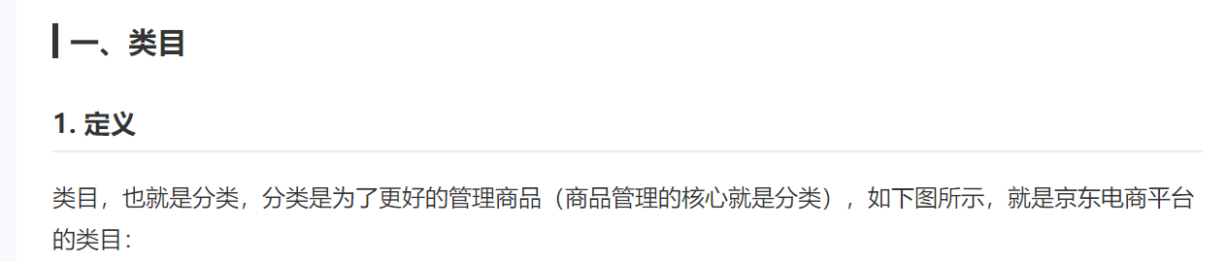

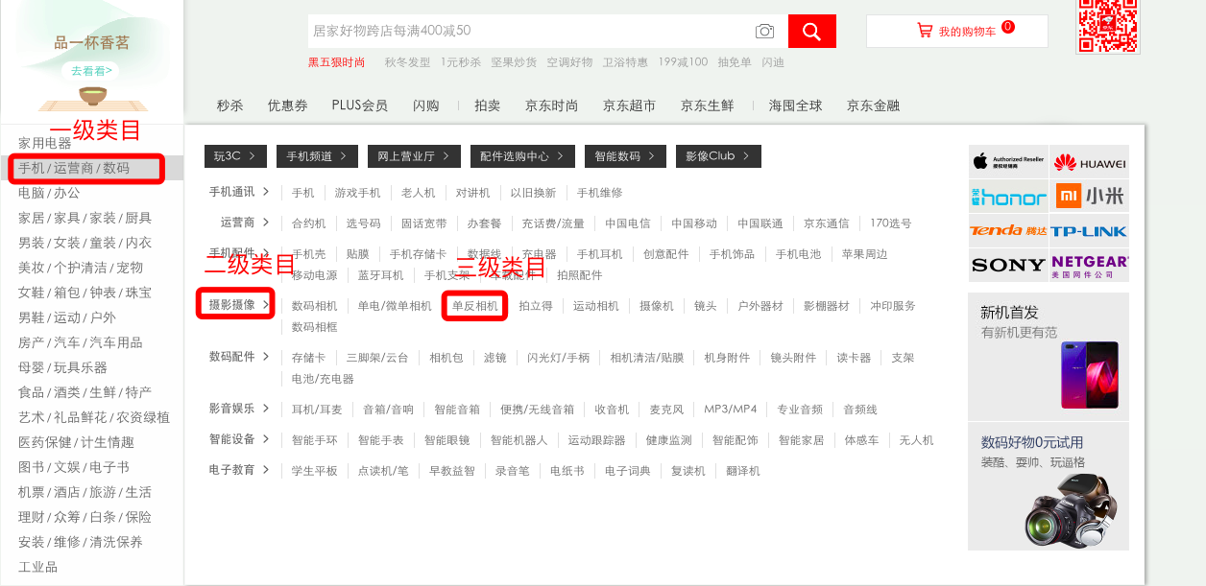

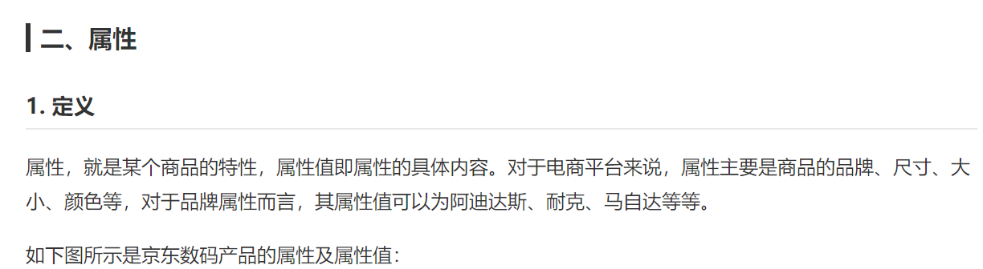

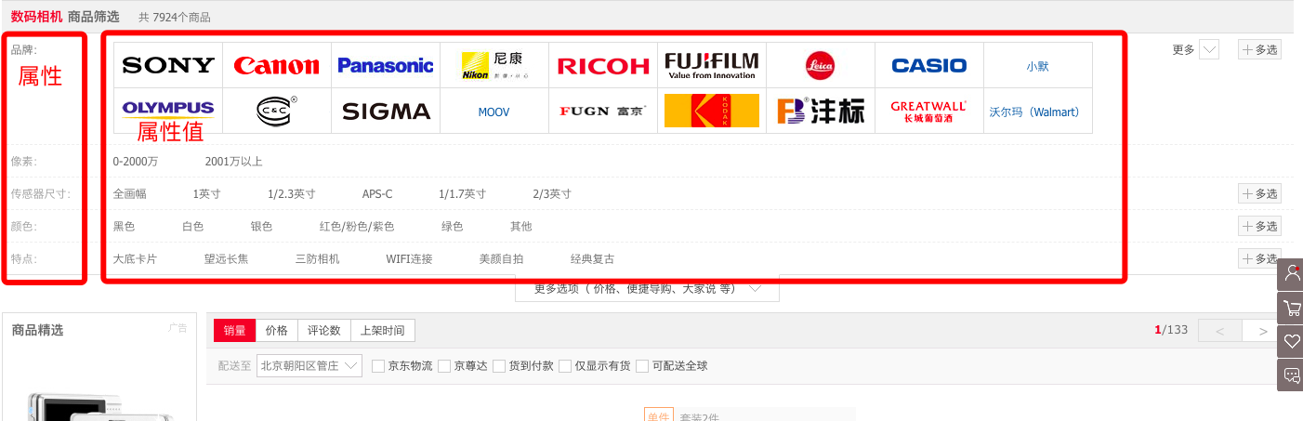

对于属性和类目问题，不是该不该分的问题，而是有什么的问题，如果属性中有品牌的区别，就加上品牌，然后检索情况是这样的，如果你检索了类目中的品牌，那么就找商品属性中有相同品牌的那一行，然后将符合条件商品展示出来，而结算时我们填写的商品属性，则由商家拟定。

也就是如我们之前讨论过的，我们给出商品类目，商家上架商品时在相应类目中报个到，表示“有这一类产品”，然后我们根据类目，索引到商家的店中，最后根据商家自拟的属性表填写订单，准备发货